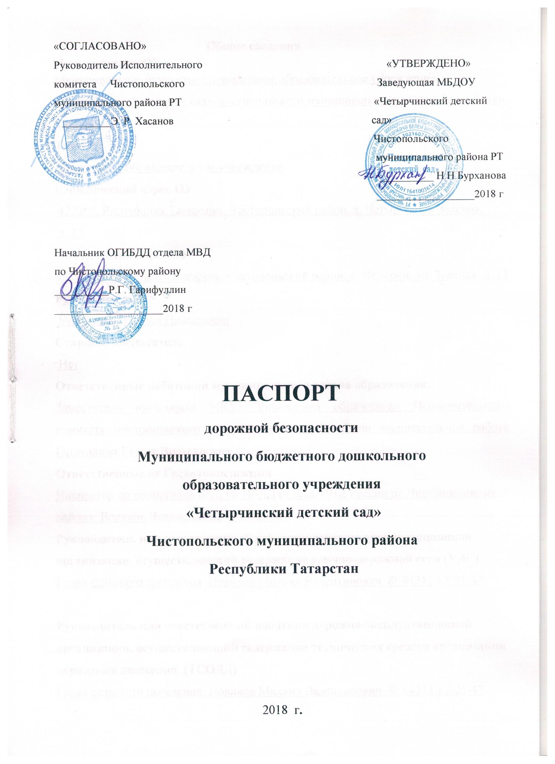

«СОГЛАСОВАНО»
Руководитель Исполнительного «УТВЕРЖДЕНО»
комитета Чистопольского Заведующая МБДОУ
муниципального района РТ «Четырчинский детский
_________Э. Р. Хасанов сад»
Чистопольского муниципального района РТ
__________ Н.Н.Бурханова
__________________2018 г

Начальник ОГИБДД отдела МВД
по Чистопольскому району
__________Р.Г. Гарифуллин
____________________2018 г

ПАСПОРТ
дорожной безопасности
Муниципального бюджетного дошкольного
образовательного учреждения
«Четырчинский детский сад»
Чистопольского муниципального района
Республики Татарстан

2018 г.

Общие сведения
Наименование ОУ
Муниципальное бюджетное дошкольное образовательное учреждение «Четырчинский детский сад» Чистопольского муниципального района Республики Татарстан
Тип ОУ
Дошкольное образовательное учреждение
Юридический адрес ОУ
422969, Республика Татарстан, Чистопольский район, с. Четырчи, ул. Зеленая,
д. 13
Фактический адрес ОУ
422969, Республика Татарстан, Чистопольский район, с. Четырчи, ул. Зеленая, д. 13
Руководитель ОУ
Бурханова Наталья Николаевна
Старший воспитатель
Нет
Ответственные работники муниципального органа образования:
Заместитель начальника МКУ “Управления образования Исполнительного комитета Чистопольского муниципального района” по воспитательной работе Гатауллина Гузель Вильсуровна
Ответственные от Госавтоинспекции
Инспектор по пропаганде БДД ОГИБДД отдела МВД России по Чистопольскому району Воляков Владислав Владимирович
Руководитель или ответственный работник дорожно-эксплуатационной организации, осуществляющий содержание улично-дорожной сети (УДС)
Глава сельского поселения Новиков Михаил Валентинович 8( 84342 ) 3-21-47

Руководитель или ответственный работник дорожно-эксплуатационной организации, осуществляющий содержание технических средств организации дорожного движения (ТСОДД)
Глава сельского поселения Новиков Михаил Валентинович 8( 84342 ) 3-21-47

Ответственные работники за мероприятия по профилактике
детского травматизма
Воспитатель Муханова М.А. 8( 84342 ) 3-21-40
Количество воспитанников
10 детей
Наличие уголка ПДД
В методическом кабинете
Наличие класса по БДД
Нет
Наличие автогородка (площадки) по БДД
Нет
Время работы МБДОУ
С 7-30 до 16-30, 5-ти дневная рабочая неделя
Телефоны оперативных служб
МЧС 01
Полиция 02
Скорая помощь 03

Содержание
- План - схемы ОУ.
- Район расположения ОУ, пути транспортных средств и детей (воспитанников): перекрестки
ул. Центральная, ул. Зеленая, ул. Молодежная; граничит с почтой, СДК, СМС.
2) Организация дорожного движения в непосредственной близости от МБДОУ , маршруты движения детей :
ул. Центральная, ул. Зеленая
3) Маршруты движения организованных групп МБДОУ «Четырчинский детский сад» в СДК
4) Пути движения транспортных средств к местам разгрузки/погрузки и рекомендуемые пути передвижения детей по территории МБДОУ :
въезд на территорию с ул. Молодежная

Схема 1. Район расположения ОУ, пути транспортных средств и детей (воспитанников)
МБДОУ «Четырчинский детский сад»
1. Здание расположено на месте перекрестка ул. Молодежной, ул Зеленой и
ул. Центральной. Окружен зданиями СДК, почта, ФАП; граничит с улично- дорожной сетью.
2.Территория,указанная в схеме №1, включает в себя:
МБДОУ , расположенное по ул. Зеленая дом 13 ,здания, автомобильные дороги,
- пути движения детей и родителей в / из детского сада;
- пути движения транспортных средств;
- опасные участки ( места несанкционированных переходов на подходах к ДОУ);
- названия улиц.

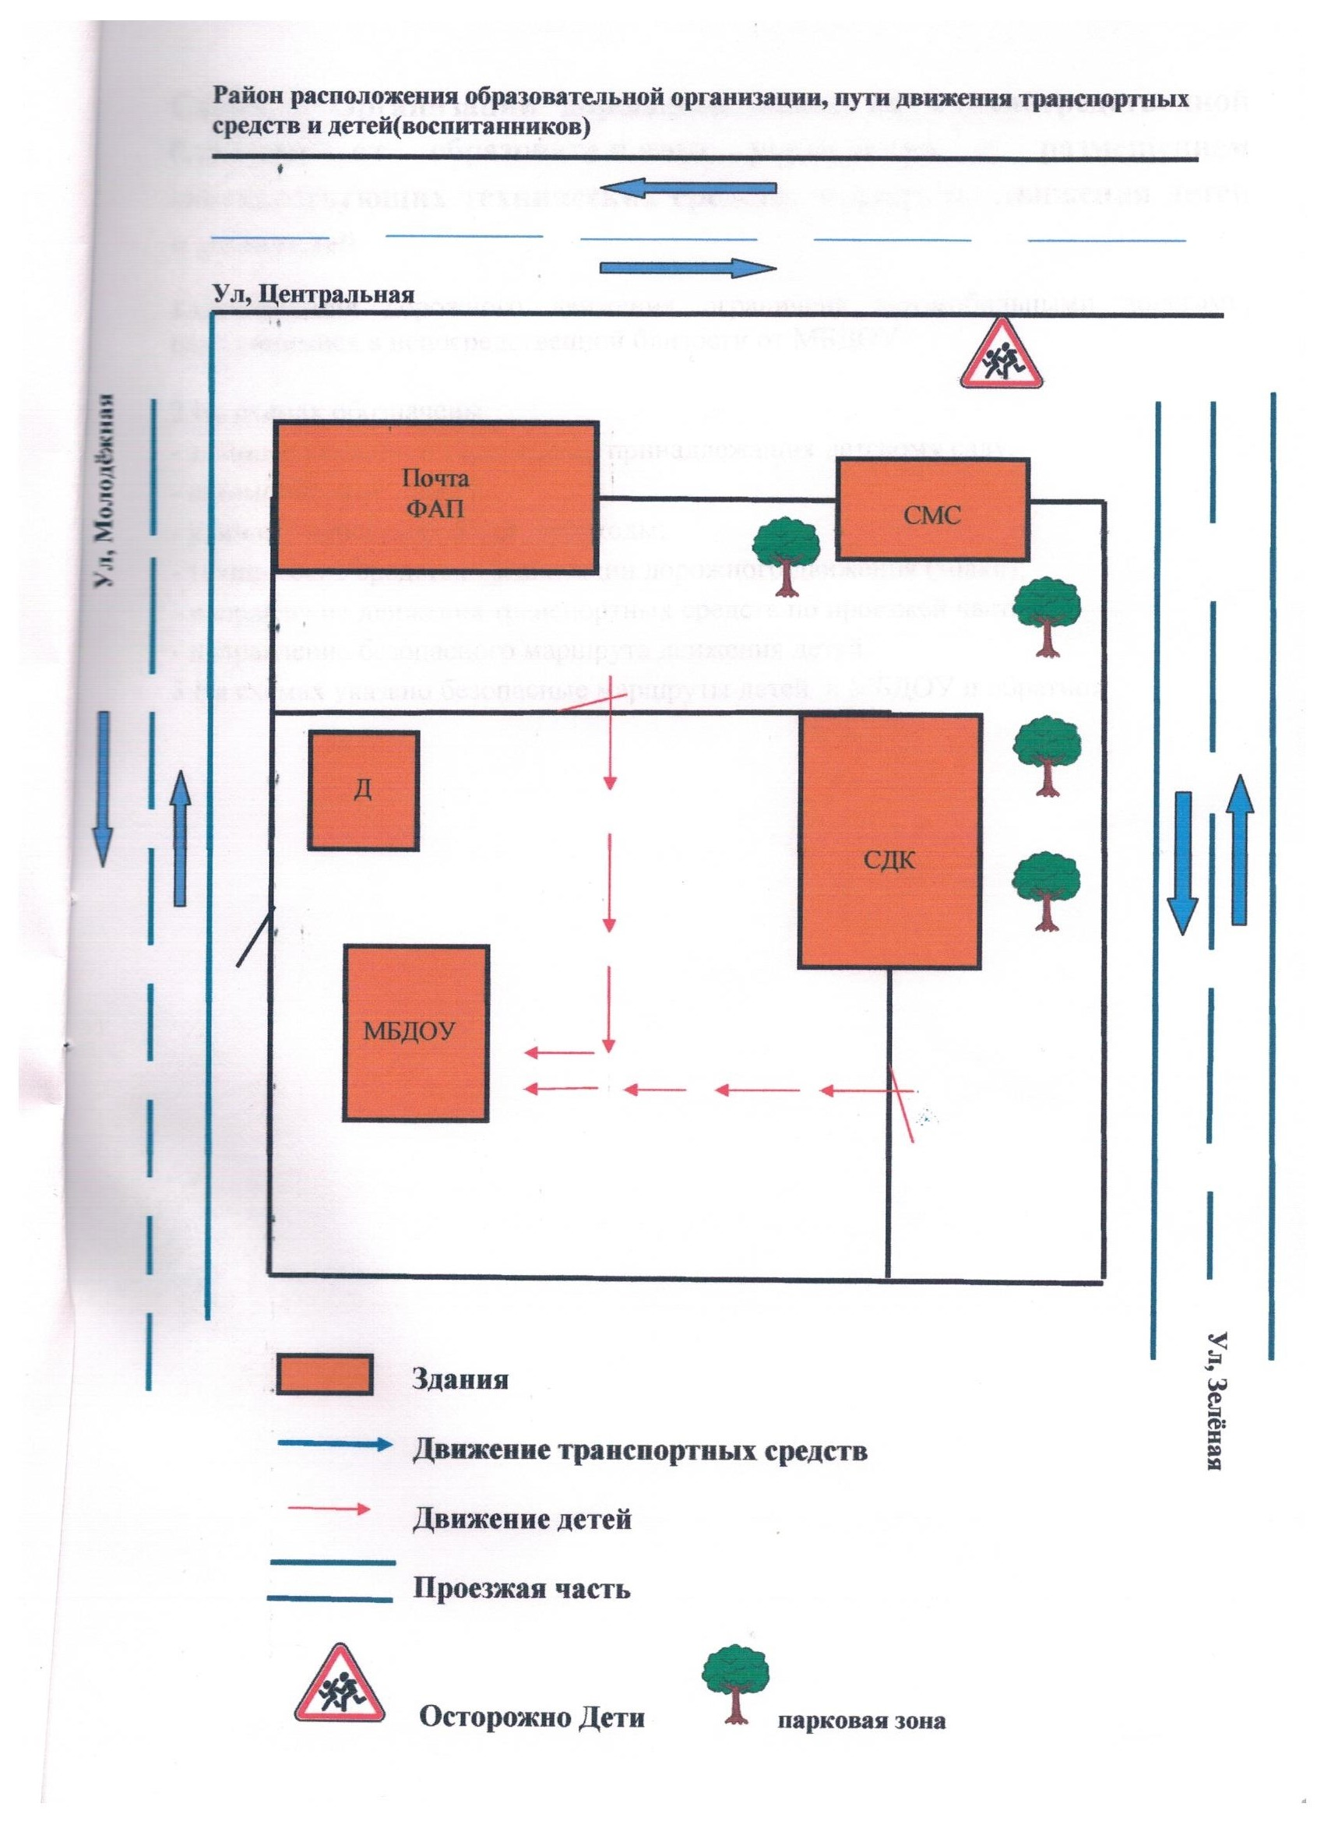

Схема 2 Организации дорожного движения в непосредственной близости от образовательного учреждения с размещением соответствующих технических средств, маршруты движения детей и родителей
1.Организация дорожного движения ограничена автомобильными дорогами, находящимися в непосредственной близости от МБДОУ

2.На схемах обозначены:
- здания с указанием территорий, принадлежащих детскому саду;
- автомобильные дороги ;
- уличные нерегулируемые переходы;
- технические средства организации дорожного движения (знаки);
- направление движения транспортных средств по проезжей части;
- направление безопасного маршрута движения детей.
3.На схемах указано безопасные маршруты детей к МБДОУ и обратно.

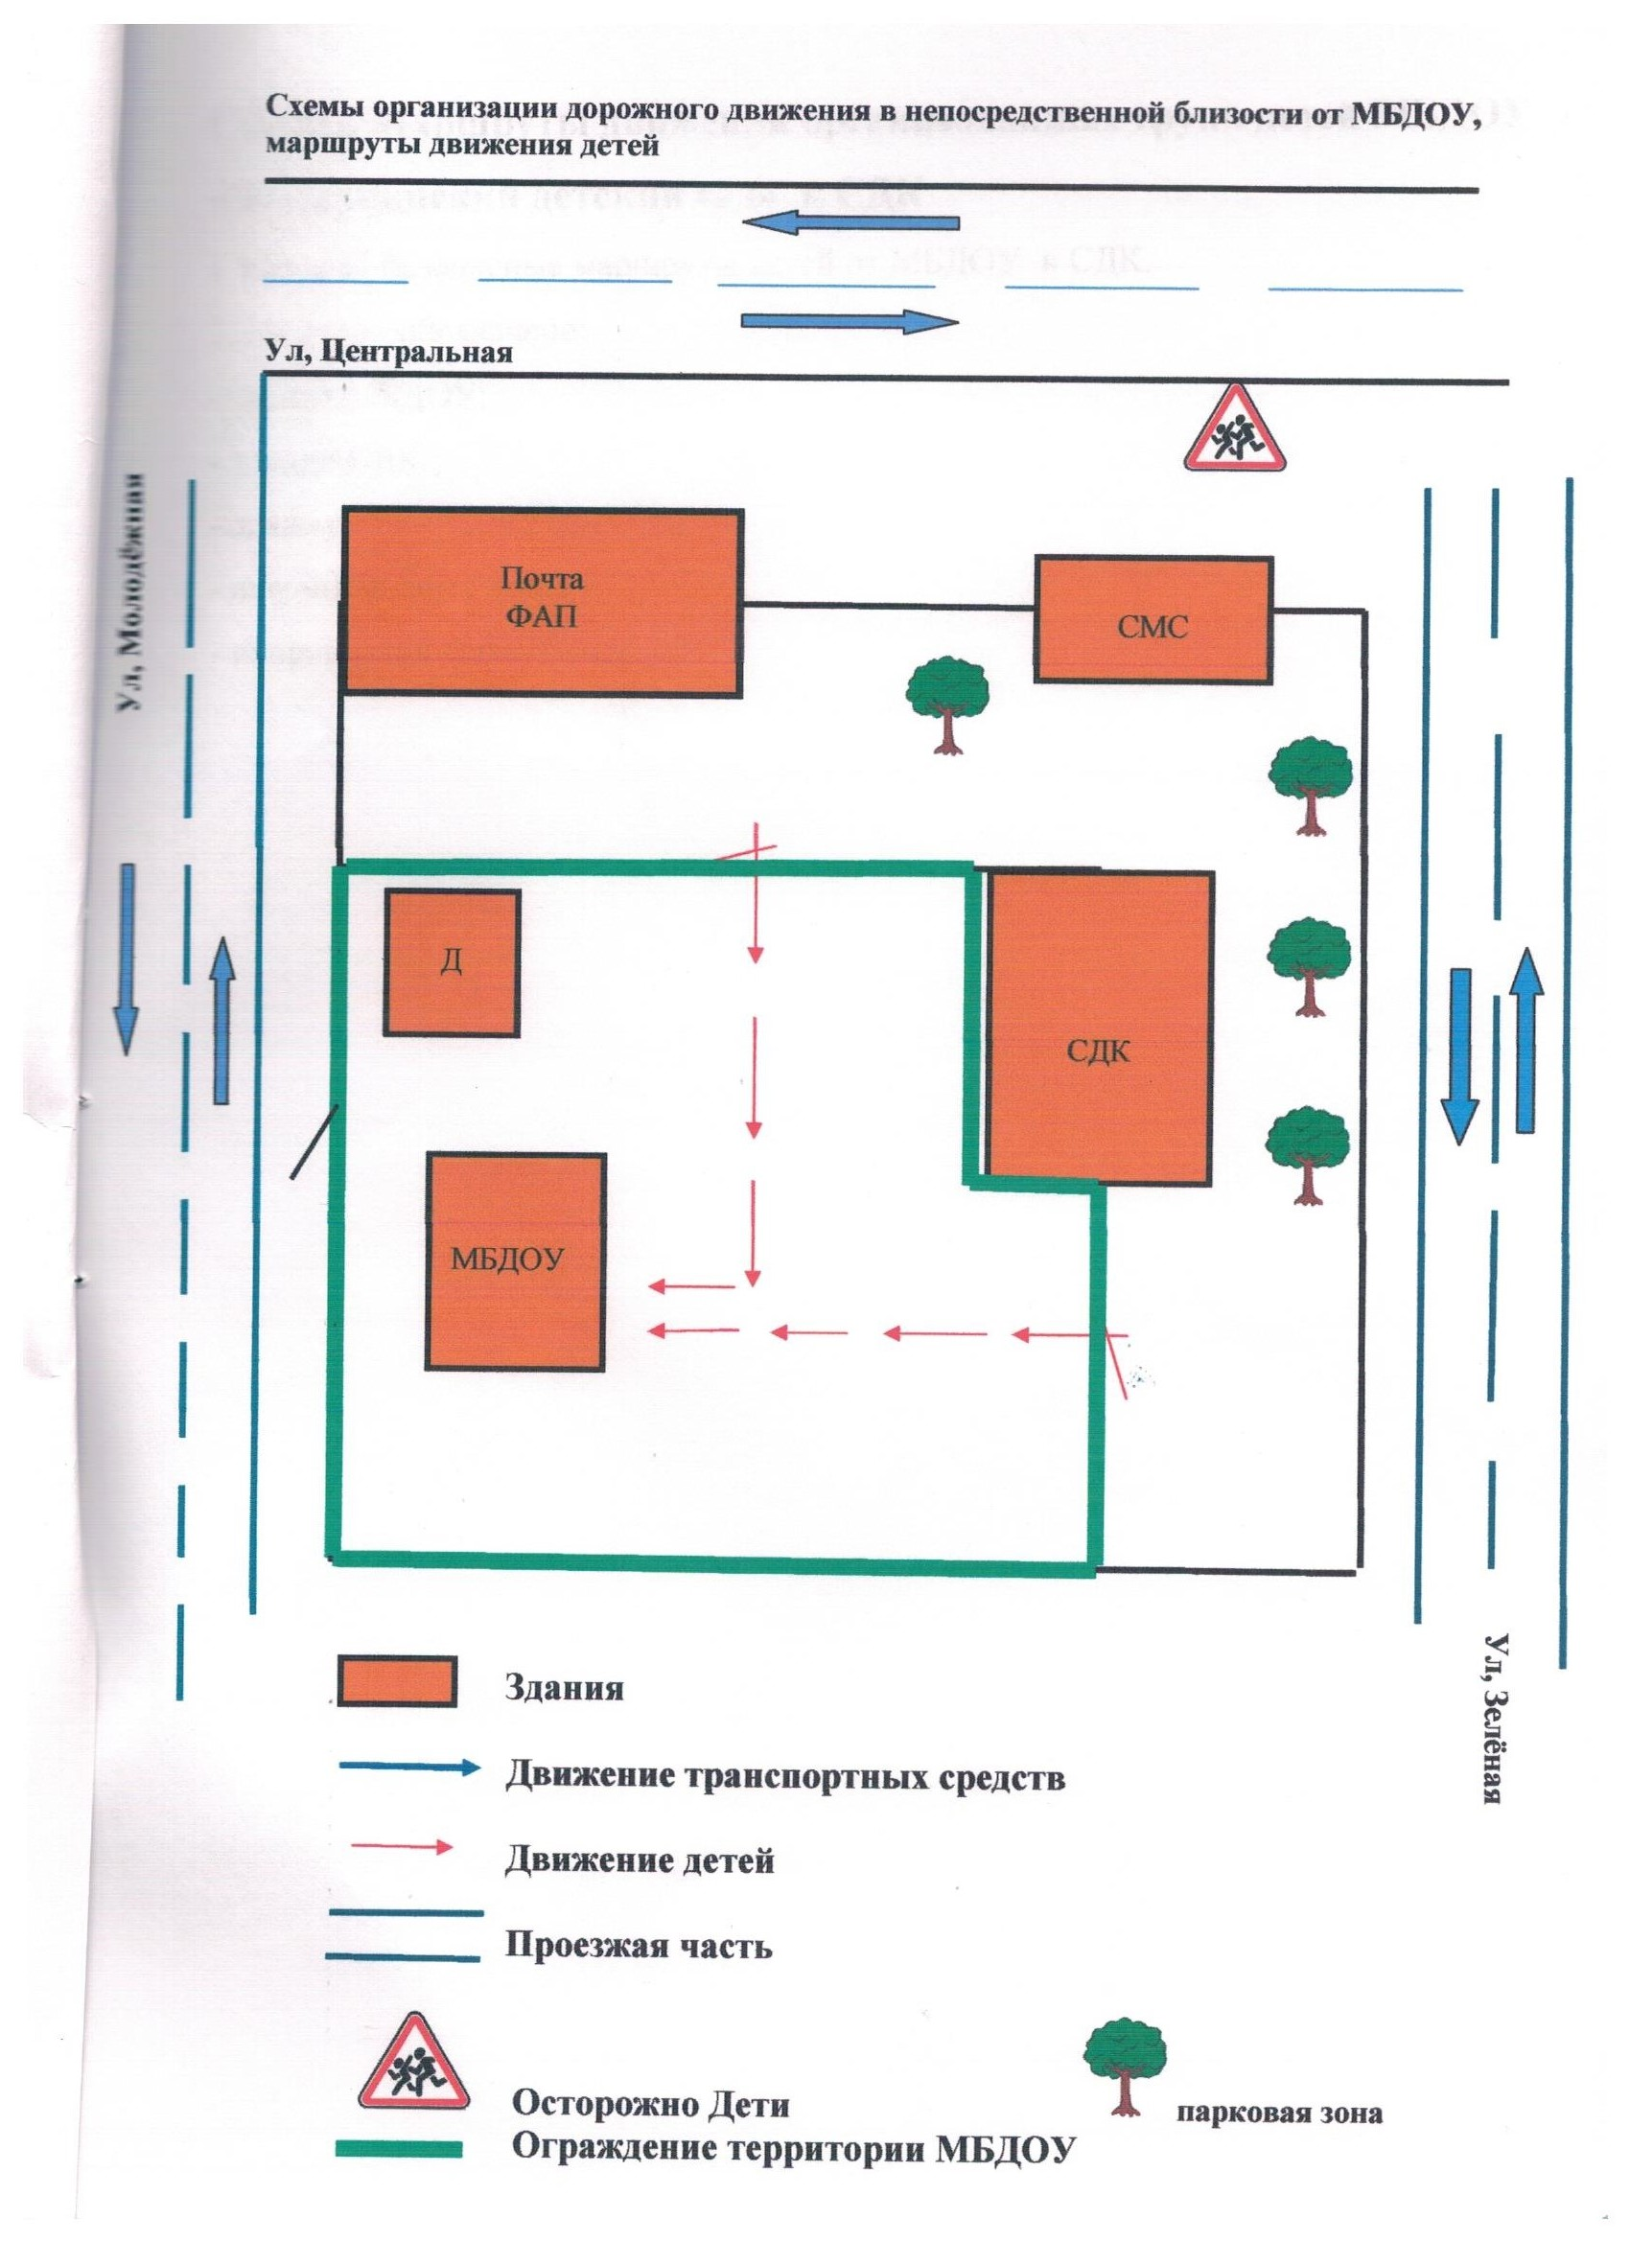

Схема 3 Маршруты движения организованных групп детей МБДОУ
«Четырчинский детский сад» к СДК
1.Указаны безопасные маршруты детей от МБДОУ к СДК.
2. На схеме обозначено:
- здание МБДОУ;
- здания СДК ;
- здания;
- автомобильные дороги ;
- направления движения детей.

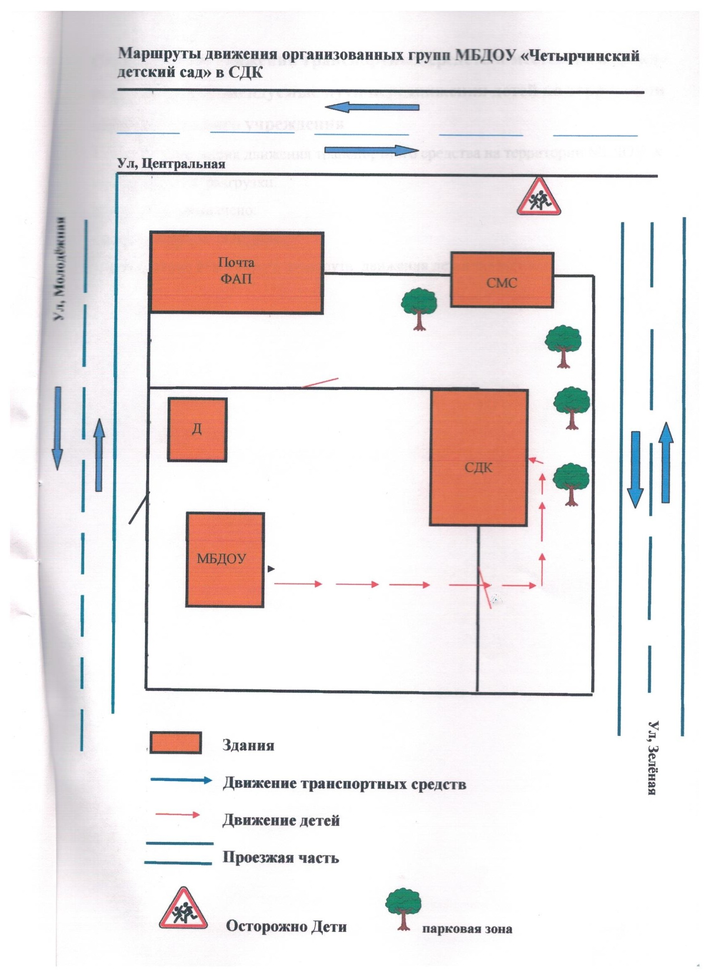

Схема 4 Пути движения транспортных средств к местам разгрузки / погрузки и рекомендуемые пути передвижения детей по территории образовательного учреждения
1.Указана траектория движения транспортного средства на территории МБДОУ к месту погрузки/ разгрузки.
2. На схеме обозначено:
- место погрузки/ разгрузки;
- направление безопасного маршрута движения детей и взрослых.

